NOTAS SOBRE AS ESPECIFICIDADES SETORIAIS E REGIONAIS DA EVOLUÇÃO DO VALOR BRUTO DA PRODUÇÃO AGROPECUÁRIA MUNICIPAL NO RIO GRANDE DO SUL - 1970 E 1996

Dilson Trennepohl∗

Lucir Reinaldo Alves∗

Antônio Joreci Flores∗

Resumo:
O escopo deste artigo é apresentar as principais constatações feitas na análise sobre a evolução do Valor Bruto da Produção Agropecuária (VBPA) dos municípios do Rio Grande do Sul, entre 1970 a 1996. As informações foram coletadas dos Censos Agropecuários do IBGE, e utilizando o sistema de conversão municipal, foi possível uma comparação intertemporal em nível municipal e setorial. Dez produtos/atividades foram analisados, quais sejam: arroz, aves, bovinos, fumo, leite, maçã, milho, soja, suínos, trigo e “outras”. Os resultados mostraram a expansão da avicultura na serra gaúcha; a expansão da lavoura de arroz na região da Campanha; a inversão do binômio trigo-soja no Planalto Gaúcho; o crescimento da produção de fumo na região central do Estado; a expansão da produção leiteira em diversas regiões; a intensificação da produção de bovinos de corte; o fenômeno da produção de maçã no Nordeste do Estado; e a queda no VBPA na Região Metropolitana da capital gaúcha. Assim, o Estado consolidou três grandes regiões: o Sul no binômio arroz/bovinocultura, o noroeste na produção de grãos, em especial soja e milho, e o centro-leste como a região mais diversificada.

Palavras-chave: Produção agropecuária, Análise regional e setorial, Rio Grande do Sul.

INTRODUÇÃO
O período compreendido entre 1970 a 1996 foi marcado por grandes transformações nas bases produtivas do Sul do Brasil. Alves, Paiva e Ferrera de Lima (2007) afirmam que a partir dos anos 1970 essa região integrou-se rapidamente ao movimento de expansão da agricultura moderna que se instaurou no Brasil, marcado pela introdução maciça, no campo, de avançadas tecnologias de cultivo, de substituição de culturas alimentares pela produção de commodities e de alterações brutais nas relações de trabalho, todos estes elementos altamente poupadores de mão-de-obra.
No caso específico do Estado do Rio Grande do Sul, esses últimos 30 anos do século XX, são particularmente ricos em termos de elementos transformadores da realidade. Parte-se de um contexto em que os “Governos da Revolução” estavam concluindo seu trabalho de “arrumar a casa” e preparavam as ações que produziram o “Milagre Brasileiro”. A modernização da agropecuária brasileira havia sido iniciada em algumas atividades e em poucas regiões, ainda com reduzida influência nas estatísticas oficiais. Além do monumental impacto que esses dois fenômenos produziram, especialmente na década de 1970, novos fenômenos como o acelerado progresso científico-tecnológico, a abertura da economia brasileira aos mercados mundiais, a integração agroindustrial, o avanço da fronteira agrícola nacional, a financeirização da economia e as mudanças na política econômica, dentre outros, produziram efeitos sobre as dinâmicas de desenvolvimento locais e regionais.
Neste contexto, as desigualdades regionais e setoriais do Estado Gaúcho podem ser observadas sob diversas perspectivas. À heterogeneidade de suas características naturais (topografia, solos, clima, vegetação, etc.) foram acrescidas especificidades do processo de ocupação do território, de povoamento e de estruturação econômica. O processo de desenvolvimento socioeconômico, longe de constituir-se numa evolução natural homogeneizante, apresenta dinâmicas muito distintas em que se combinam e se confrontam os elementos constituintes dos diversos espaços e territórios.
Chamar a atenção para essa heterogeneidade seria apenas reafirmar o óbvio. Pouco acrescentaria a demonstração sobre a complexidade dessa realidade ou sobre as dificuldades de abordá-la sem correr riscos de demasiada simplificação. Entretanto, estar atento às dificuldades não implica em submeter-se a elas. Cada esforço realizado no sentido de melhor compreender essa complexa realidade poderá contribuir para o aperfeiçoamento das ações humanas empreendidas com o objetivo de interferir nos rumos do futuro do Estado.
De outra parte, as dificuldades metodológicas para analisar os dados municipais e regionais do Rio Grande do Sul relativos a este período histórico eram enormes, desencorajando os pesquisadores menos estruturados. O acelerado processo de emancipações político-administrativas e a criação de inúmeros municípios com áreas desmembradas de diversos municípios-mãe tornaram praticamente impossível a tarefa de comparar os dados municipais e regionais num lapso temporal maior. A elaboração de um novo sistema de conversão de dados (PAIVA, 2007) que possibilita a superação de tais dificuldades e a expectativa de compreender as dinâmicas setoriais e regionais de desenvolvimento motivou a elaboração do presente estudo.
Assim, o objetivo deste artigo é socializar as principais constatações feitas na análise sobre a evolução do Valor Bruto da Produção Agropecuária – VBPA – dos municípios gaúchos no período de 1970 a 1996. Partindo de uma base de dados existentes (Censos do IBGE), utilizando o sistema de conversão para possibilitar a comparação dos mesmos, foi feita a análise do desempenho dos municípios e dos principais produtos agropecuários em termos de evolução do VBPA ao longo do período de 26 anos.
O Valor Bruto da Produção Agropecuária – VBPA – foi escolhido como indicador de desempenho municipal, regional e setorial a ser analisado em sua evolução histórica por duas razões básicas: a) pela sua simplicidade; e b) pela sua abrangência. O VBPA é composto pelo volume físico produzido em cada município multiplicado pelo preço médio da produção. Portanto, na impossibilidade de agregar os dados da produção física, o indicador mais simples em que seja possível tornar comensuráveis os dados sobre a agropecuária dos municípios do Estado é o VBPA. De outra parte, sua capacidade explicativa também é limitada, embora não desprezível, pois não permite distinguir entre o consumo intermediário e o valor agregado, contidos no valor da produção.
Os procedimentos utilizados neste estudo foram muito simples. Os dados relativos ao VBPA dos municípios do Rio Grande do Sul em 1970 foram obtidos diretamente no Censo Agropecuário do mesmo ano e atualizados monetariamente pelo deflator implícito do PIB Agropecuário do Estado para valores em R$ de 1996. Já os dados referentes ao VBPA de 1996, obtidos no Censo Agropecuário desse ano, foram convertidos para a mesma base territorial dos municípios de 1970, através do sistema de conversão, utilizando o critério de área municipal. Com tais procedimentos os dados passaram a ser comensuráveis, pois se tornaram expressos na mesma unidade monetária (R$ de 1996), e também referenciados às unidades municipais com a mesma área territorial.
Para a análise dos dados foram observados os valores absolutos por município e sua evolução, bem como a concentração espacial (R$/Km²) através da divisão do VBPA pela área total de cada município e sua evolução no período. A pergunta básica, orientadora de toda a análise, foi formulada no sentido de identificar o que aconteceu neste lapso de tempo. Fazer constatações sobre este conjunto de informações é o alcance deste estudo, pois as perguntas sobre as causas ou as razões que produziram tais comportamentos exigiriam outro esforço de investigação, muito mais complexo.

1 – Evolução do VBPA do Rio Grande do Sul entre 1970 e 1996

A observação dos dados sobre o Valor Bruto da Produção Agropecuária Municipal do Rio Grande do Sul em dois momentos históricos distintos possibilita uma série de constatações relevantes. Superados os obstáculos à comparabilidade das informações municipais entre 1970 e 1996, podem-se realizar análises em distintas perspectivas e identificar comportamentos específicos de produtos ou setores econômicos e de municípios ou regiões do Estado.
O VBPA total do Estado, que em 1970 era de R$ 5,184 bilhões (valores corrigidos para 1996), apresentou um crescimento real de 18,97% neste período de 26 anos e atingiu o montante de R$ 6,167 bilhões em 1996. Na decomposição desses dados fica evidente a heterogeneidade setorial e regional do ritmo de crescimento.

Gráfico 1 – Participação % de atividades selecionadas no VBPA total do Rio Grande do Sul – 1970/1996
Fonte: IBGE - Censos Agropecuários de 1970 e 1996.

Conforme apresenta o Gráfico 1, enquanto alguns produtos, como a soja e o arroz, que já possuíam uma participação importante na composição do VBPA total, em 1970, apresentaram um crescimento superior à média e ampliaram sua participação em 1996, outros, como o trigo, o milho e o suíno apresentaram decréscimos em seus valores e, conseqüentemente, perdas em sua participação relativa. Produtos cuja expressão econômica era pequena em 1970, como o fumo, o leite, a maçã e as aves, incrementaram sua participação relativa no VBPA de 1996, graças ao acelerado crescimento registrado no período. Por fim, o produto que apresentou índice de crescimento positivo, mas inferior à média foi a bovinocultura, que também diminuiu seu peso relativo no período.
Para este estudo foram selecionadas 10 atividades agropecuárias (produtos), onde a participação no VBPA de 1970 era mais importante ou cuja especificidade local e regional fosse interessante de ser observada (Gráfico 1). Estas 10 atividades representavam 74,48% do VBPA de 1970, num montante de R$ 3,861 bilhões. Todas as demais atividades (produtos) foram agregadas em Outras Atividades, com um valor bruto de R$ 1,323 bilhões ou 25,52% do VBPA total de 1970. Ao longo deste período de 26 anos o valor bruto das 10 atividades selecionadas cresceu 22,92%, alcançando R$ 4,746 bilhões enquanto o valor bruto das outras atividades cresceu 7,44% e atingiu a cifra de R$ 1,421 bilhões, diminuindo sua participação para 23,05% do VBPA total. Nesse mesmo período o VBPA global do Estado cresceu 18,97%, mas registrou índices muito diferentes para cada atividade, como está apresentado na Tabela 1.

Tabela 1 – Evolução do VBPA, por produto, no Rio Grande do Sul, entre 1970 e 1996
Produto | VBPA 1970  R$ mil | VBPA 1996  R$ mil | Diferença  R$ mil | Evolução  % | Contribuição  %
Aves | 108.462 | 547.093 | 438.630 | 404,41 | 44,60
Arroz | 527.021 | 950.260 | 423.239 | 80,31 | 43,03
Soja | 503.413 | 921.530 | 418.117 | 83,06 | 42,51
Fumo | 133.900 | 362.796 | 228.896 | 170,95 | 23,27
Leite | 272.487 | 407.115 | 134.628 | 49,41 | 13,69
Maçã | 1.379 | 87.056 | 85.677 | 6.213,90 | 8,71
Bovinos | 619.277 | 657.955 | 38.678 | 6,25 | 3,93
Milho | 427.206 | 405.548 | -21.658 | -5,07 | -2,20
Suínos | 374.602 | 339.919 | -34.683 | -9,26 | -3,53
Trigo | 893.429 | 66.972 | -826.458 | -92,50 | -84,03
Sub-total | 3.861.176 | 4.746.244 | 885.068 | 22,92 | 89,99
Outras | 1.323.133 | 1.421.563 | 98.430 | 7,44 | 10,01
VBPA - Total | 5.184.309 | 6.167.807 | 983.498 | 18,97 | 100,00
Fonte: IBGE - Censos Agropecuários de 1970 e 1996.

Situações semelhantes podem ser apontadas em relação ao desempenho dos municípios e regiões do Estado, especialmente quando os dados são tomados em sua densidade geográfica (VBPA/Km²).
Enquanto os municípios localizados entre a Serra e o Nordeste apresentaram elevado crescimento absoluto e ampliaram seu peso relativo no VBPA estadual, os municípios da Região Metropolitana, dentre outros, demonstraram redução acentuada em seus valores, conforme mostra Figura 1. Em diversos casos podem ser constatados comportamentos em sentidos opostos em que o crescimento do valor produzido por um produto é compensado pela perda no valor produzido por outro produto, no mesmo município.

Figura 1 – VBPA TOTAL, por município – 1970/1996
Valor da produção/Km² - 1970 | Valor da produção/Km² - 1996
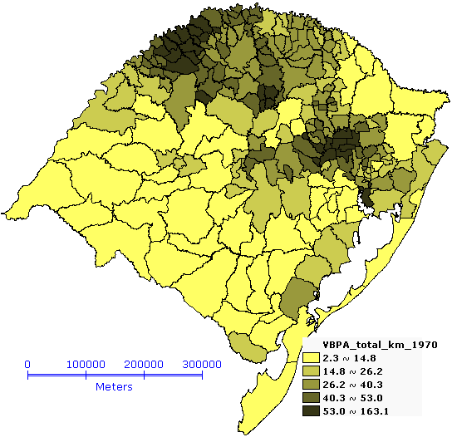 | 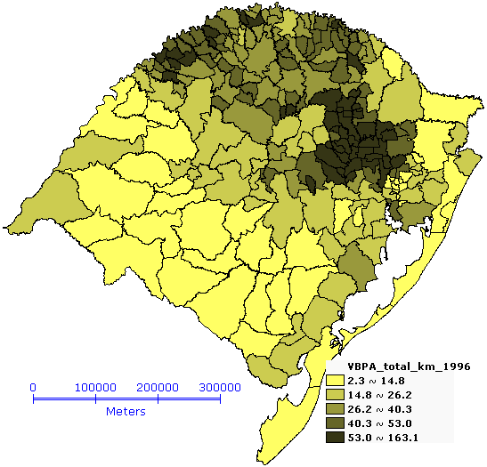
Fonte: IBGE - Censos Agropecuários de 1970 e 1996.

Portanto, uma série de constatações pode ser feita com relativa facilidade e a reflexão sobre as mesmas possibilita a elaboração de hipóteses explicativas sobre a dinâmica de evolução do VBPA do Rio Grande do Sul, em que se combinam trajetórias regionais com especificidades setoriais. A expectativa deste artigo é de contribuir com tal reflexão.

2 – Especificidades Setoriais na Evolução do VBPA entre 1970 e 1996:

A análise dos dados sobre o Valor Bruto da Produção Agropecuária Municipal do Estado também pode ser feita sob o ângulo das especificidades de cada atividade agropecuária e de seu comportamento ao longo do período. Nesta seção são apresentados os principais resultados obtidos através desta análise. Para uma melhor compreensão das características dessa dinâmica os resultados da análise estão apresentados individualmente para cada produto (atividade), seguindo a ordem de sua contribuição para o crescimento do VBPA Total do Estado.
Porém, antes da apresentação das dinâmicas setoriais é preciso apresentar, além do VBPA, como foi o comportamento da quantidade produzida de cada produto, bem como da variação do seu preço médio no período de análise, conforme apresenta Tabela 2.

Tabela 2 - Quantidade produzida, VBPA total e preço médio das 10 atividades selecionadas, em 1970 e 1996.
Descrição | Quantidade produzida |  |  | VBPA (R$ milhões) |  |  | Preço médio (R$)
Descrição | 1970 | 1996 | Evolução % | 1970 | 1996 | Evolução % | 1970 | 1996 | Evolução %
Aves*** | 37.687.268 | 397.999.573 | 956,06 | 108.462 | 547.093 | 404,41 | 2,88 | 1,37 | -52,24
Arroz* | 1.383.516 | 4.645.427 | 235,77 | 527.021 | 950.260 | 80,31 | 380,93 | 204,56 | -46,30
Soja* | 1.295.150 | 4.253.171 | 228,39 | 503.413 | 921.530 | 83,06 | 388,69 | 216,67 | -44,26
Fumo* | 80.714 | 196.904 | 143,95 | 133.900 | 362.796 | 170,95 | 1.658,95 | 1.842,50 | 11,06
Leite**** | 778.478 | 1.860.984 | 139,05 | 272.487 | 407.115 | 49,41 | 350,03 | 218,76 | -37,50
Maçã ** | 13.432 | 1.270.626 | 9.359,69 | 1.379 | 87.056 | 6.213,90 | 102,65 | 68,51 | -33,25
Bovinos*** | 1.492.314 | 2.847.134 | 90,79 | 619.277 | 657.955 | 6,25 | 414,98 | 231,09 | -44,31
Milho* | 2.230.302 | 2.885.333 | 29,37 | 427.206 | 405.548 | -5,07 | 191,55 | 140,55 | -26,62
Suínos*** | 3.123.765 | 6.134.647 | 96,39 | 374.602 | 339.919 | -9,26 | 119,92 | 55,41 | -53,79
Trigo* | 1.599.067 | 457.934 | -71,36 | 893.429 | 66.972 | -92,50 | 558,72 | 146,25 | -73,82
Fonte: Resultados da Pesquisa a partir de IBGE - Censos Agropecuários de 1970 e 1996.
Notas: As unidades da quantidade produzida são: * Toneladas, ** Mil frutos, *** Cabeças vendidas e abatidas, e **** Mil litros.

A quantidade produzida da maioria dos produtos analisados cresceu entre 1970 e 1996. Os destaques foram os grandes aumentos da quantidade produzida de maçã, de aves, arroz, soja, fumo e leite. Diminuição em quantidade produzida foi apresentada na cultura do trigo. No geral, o preço médio das 10 atividades também caiu, sobressaindo somente o preço médio do fumo.

1 – A Produção de Aves
A produção de aves é a atividade que mais contribuiu para o crescimento do VBPA estadual entre 1970 e 1996. Sua participação no valor da produção global do Estado era pequena em 1970, mas graças ao crescimento espetacular da atividade ampliou muito sua importância e foi responsável por mudanças expressivas no comportamento do valor da produção de diversos municípios.
O valor bruto da produção de aves, em 1970, foi de R$ 108,5 milhões (valores corrigidos para 1996) e, com um crescimento de 404,41% no período, alcançou o montante de R$ 547,1 milhões, no ano de 1996. Em termos absolutos o valor da produção aumentou em R$ 438,6 milhões, representando uma contribuição positiva de 44,6% para o crescimento do VBPA total. O crescimento do volume de produção física de frangos, de 956%, está na base do desempenho da atividade, a despeito do preço médio ter caído 52,24% no mesmo período.

Figura 2 – Valor da Produção de AVES, por município – 1970/1996
Valor da produção/Km² - 1970 | Valor da produção/Km² - 1996
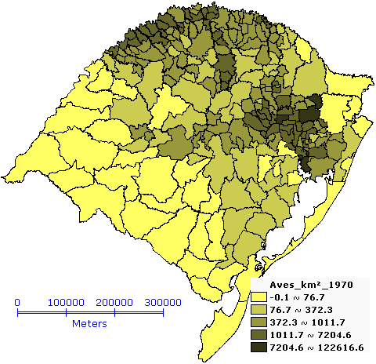 | 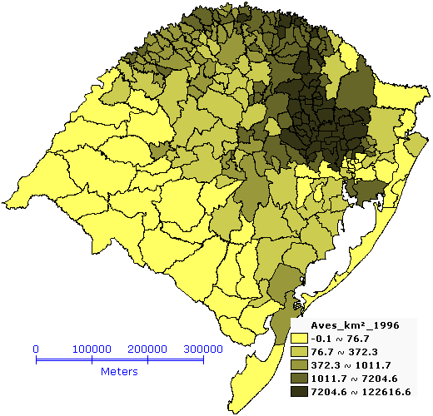
Fonte: IBGE - Censos Agropecuários de 1970 e 1996.

No início do período analisado a produção de aves estava presente em praticamente todos os municípios do Estado, mas representava importância significativa somente em Caxias do Sul, Garibaldi, Cachoeirinha e Porto Alegre. Já, em 1996, com sua evolução acelerada, modificou completamente o quadro de distribuição regional da produção, através do desenvolvimento de um pólo produtivo situado na região da Serra (Figura 2). Este pólo de produção avícola estende-se desde o vale do Rio Taquari até as proximidades de Passo Fundo, com destaque para os municípios de Lajeado, Garibaldi, Marau, Nova Bréscia e Estrela, em valores absolutos, e para os municípios de Nova Bréscia, Garibaldi, Encantado, Estrela, Roca Sales e Salvador do Sul, em densidade de valor por Km². Mais de trinta municípios passaram a ter a avicultura como principal atividade na composição de seu VBPA e em muitos deles ela representava mais de 50% do mesmo.

2 – A Produção de Arroz
A produção de arroz é a segunda atividade em contribuição para o montante de crescimento do VBPA do Rio Grande do Sul no período em análise. Ainda mais importante que sua contribuição no valor global do Estado, o valor da produção de arroz define majoritariamente o desempenho de diversos municípios gaúchos, em que chega a responder por mais de 70% do VBPA, como é o caso de Santa Vitória do Palmar e de Uruguaiana.
O valor bruto da produção de arroz, em 1970, foi de R$ 527,02 milhões (valores corrigidos para 1996) e, com um crescimento de 80,31% no período, atingiu o montante de R$ 950,26 milhões, no ano de 1996. Em termos absolutos o valor da produção aumentou em R$ 423,24 milhões, representando 43,03% do crescimento do VBPA total. O crescimento do volume de produção física de arroz foi ainda mais expressivo, num percentual de 236% e não se refletiu integralmente no valor da produção devido à diminuição do preço médio registrado entre as duas datas consideradas, que foi de 46,30%.

Figura 3 – Valor da Produção de ARROZ, por município – 1970/1996
Valor da produção/Km² - 1970 | Valor da produção/Km² - 1996
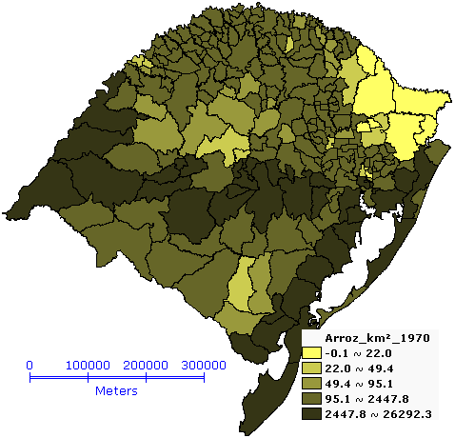 | 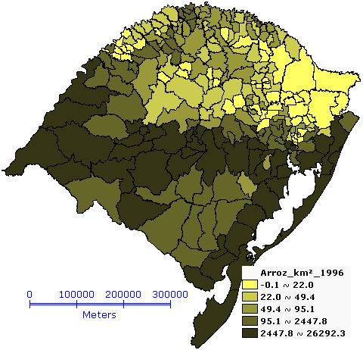
Fonte: IBGE - Censos Agropecuários de 1970 e 1996.

No início do período analisado a produção de arroz estava concentrada nas regiões da Depressão Central e Extremo Sul (Figura 3), com destaque para os municípios de Camaquã, Santa Vitória do Palmar, Uruguaiana e Cachoeira do Sul, pelo montante de produção, e de Agudo, Camaquã, Dona Francisca, Restinga Seca e Tapes pela densidade de valor da produção por Km². Sua expansão foi ampliando os horizontes da região produtora em direção à Campanha e intensificando seu cultivo nos municípios pioneiros, deixando de ter importância em regiões como o Planalto, impróprias para a irrigação. Em 1996, assumiram a condição de destaque na produção de arroz os municípios de Uruguaiana, Itaqui, Santa Vitória do Palmar, Alegrete e São Borja em volume total e os municípios de Dona Francisca, Agudo, Jaguarão, Camaquã e Uruguaiana pela densidade econômica.

3 – A Produção de Soja
A produção de soja é a terceira atividade agropecuária que mais contribuiu para o crescimento do Valor Bruto da Produção Agropecuária do Rio Grande do Sul entre 1970 e 1996. Seu desempenho, portanto, foi decisivo para o resultado geral e especialmente importante para os municípios em que sua expansão foi mais acentuada.
Em 1970 o valor bruto da produção de soja no estado foi de R$ 503,4 milhões (valores corrigidos para 1996) e, com um crescimento de 83,06% no período, atingiu a cifra de R$ 921,5 milhões no ano de 1996. Em termos absolutos o aumento no valor da produção foi de R$ 418,1 milhões, o que representa 42,51% do crescimento do VBPA total. É importante registrar que o crescimento do volume de produção física foi ainda mais expressivo, num percentual de 228%, índice que foi atenuado pela diminuição do preço médio registrado nas duas datas consideradas, de 44,26%.

Figura 4 – Valor da Produção da SOJA, por município – 1970 e 1996
Valor da produção/Km² - 1970 | Valor da produção/Km² - 1996
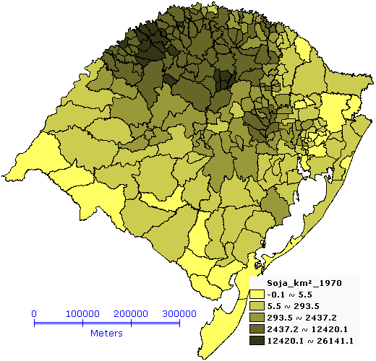 | 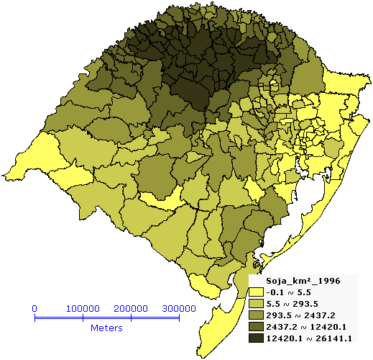
Fonte: IBGE - Censos Agropecuários de 1970 e 1996.

No início do período analisado a produção de soja estava concentrada na região do Planalto do Estado, com destaque para os municípios de Passo Fundo, Santo Ângelo, Palmeira das Missões, Cruz Alta e Giruá pelo montante de produção e para os municípios de Tapera, Não-me-Toque, Colorado, Selbach e Miraguaí pela densidade de produção por Km². Sua expansão foi muito rápida, ampliando significativamente os horizontes da região produtora e intensificando seu cultivo nos municípios pioneiros, conforme mostra Figura 4. Em 1996, assumiram a condição de destaques na produção de soja os municípios de Cruz Alta, Palmeira das Missões, Passo Fundo e Tupanciretã, pelo volume total, e os municípios de Pejuçara, Sertão, Chiapeta, Santa Bárbara do Sul e Colorado pela densidade de valor por Km².
Em pouco tempo a cultura da soja ultrapassou o trigo, em volume e valor da produção, e se constituiu em carro-chefe do processo de modernização da agropecuária em todo o Planalto gaúcho. Em grande parte dos municípios daquela região o comportamento do VBPA pode ser explicado basicamente pela dinâmica da soja e do trigo.

4 – A Produção de Fumo
A cultura do fumo também contribuiu de forma significativa para o crescimento do VBPA estadual nesse período de 26 anos. Sua expansão foi especialmente importante no desempenho do valor da produção nos municípios da principal região produtora.
O valor bruto da produção de fumo cresceu 170,95% no período, passando de R$ 133,9 milhões, em 1970, para R$ 362,8 milhões, no ano de 1996. Em termos absolutos o valor da produção aumentou em R$ 228,9 milhões, representando 23,27% do crescimento do VBPA total. O volume de fumo produzido cresceu em ritmo semelhante registrando um percentual de 144% e se refletiu diretamente no valor da produção, já que houve um pequeno aumento no preço médio registrado de 11% entre as duas datas consideradas.

Figura 5 – Valor da Produção de FUMO, por município – 1970/1996
Valor da produção/Km² - 1970 | Valor da produção/Km² - 1996
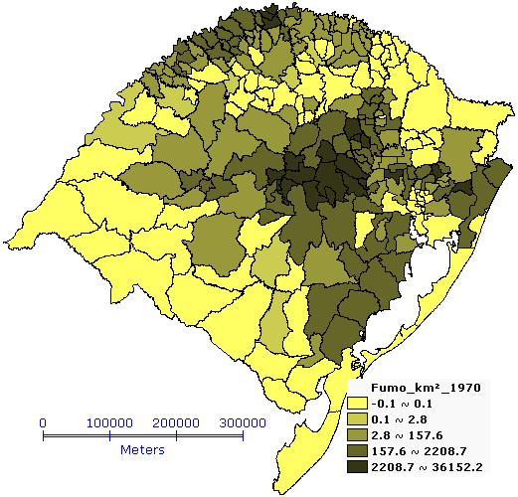 | 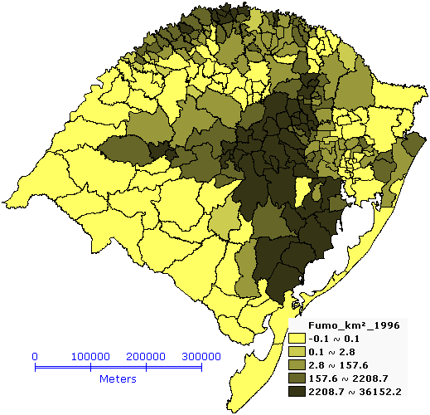
Fonte: IBGE - Censos Agropecuários de 1970 e 1996.

A Figura 5 mostra que a região produtora de fumo está concentrada especialmente no vale do Rio Pardo e adjacências e não se alterou significativamente no período. O crescimento da produção ocorreu principalmente pela ampliação das áreas destinadas a cultura nos municípios produtores tradicionais, com pequena ampliação do raio de abrangência. Merecem destaque os municípios de Santa Cruz do Sul, Sobradinho e Venâncio Aires pelo volume total produzido, os municípios de Vera Cruz, Venâncio Aires, Santa Cruz do Sul e Sobradinho pela densidade da produção por Km² e os municípios de Santa Cruz do Sul, Venâncio Aires, Vera Cruz, Camaquã e Candelária pelo incremento no valor da produção no período.

5 – A Produção de Leite
A produção de leite é uma atividade com significativa contribuição no crescimento do VBPA estadual entre 1970 e 1996. Sua participação no valor da produção global do Estado já era importante em 1970 e, com o crescimento no período, ampliou-se e reforçou sua participação no valor da produção de diversos municípios.
O valor bruto da produção de leite, em 1970, era de R$ 272,49 milhões (valores corrigidos para 1996) e, com um crescimento de 49,41% no período, elevou-se para o montante de R$ 407,1 milhões, no ano de 1996. Em termos absolutos o valor da produção aumentou em R$ 134,63 milhões, representando uma contribuição de 13,69% para o crescimento do VBPA total. O aumento do volume de produção física de leite, de 139%, está na base do desempenho da atividade, apesar do preço médio ter diminuído em 37,5%.

Figura 6 – Valor da Produção de LEITE, por município – 1970/1996
Valor da produção/Km² - 1970 | Valor da produção/Km² - 1996
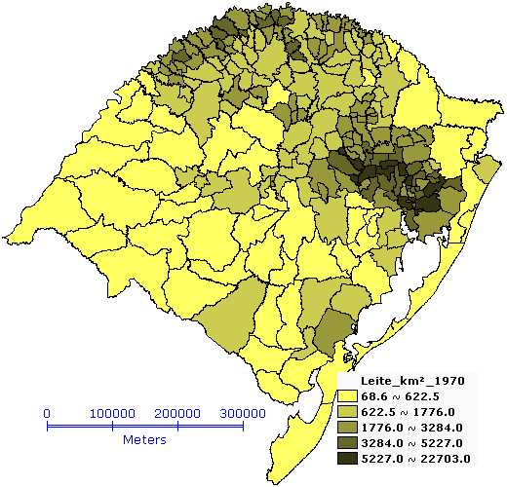 | 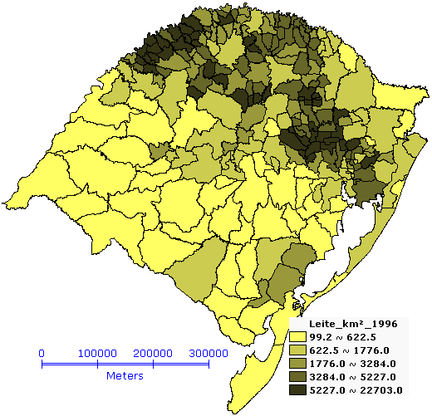
Fonte: IBGE - Censos Agropecuários de 1970 e 1996.

Conforme apresenta a Figura 6, no início do período analisado a produção de leite estava distribuída pelo Estado inteiro, com algum destaque os municípios de Pelotas, Estrela, Gravataí, Viamão e Caxias do Sul pelo montante de produção e para os municípios de Estrela, Carlos Barbosa, Gravataí e Taquara pela densidade de valor da produção por Km². Sua evolução modificou bastante o quadro de distribuição regional da produção, através de um movimento de crescimento mais concentrado da produção naqueles municípios que optaram por investir na atividade. A densidade de valor por Km² cresceu muito em municípios como Estrela, Selbach, Cerro Largo, Paraí, Carlos Barbosa, Cruzeiro do Sul, Boa Vista do Buricá, Santo Cristo e Augusto Pestana, indicando para a consolidação de diversas bacias leiteiras no Estado, especialmente entre a Serra e o Planalto.

6 – A Produção de Maçã
A produção de maçã é a atividade que apresentou o maior índice de crescimento em seu VBPA e, dessa forma, contribuiu para o crescimento do VBPA estadual entre 1970 e 1996. Sua participação no valor da produção global do Estado era ínfima em 1970, mas ampliou-se consideravelmente no período e passou a representar grande importância em determinados municípios.
O valor bruto da produção de maçã era de apenas R$ 1,38 milhões (valores corrigidos para 1996) no início do período, mas com um crescimento de 6.213,9%, alcançou a cifra de R$ 87,056 milhões, no ano de 1996, superando o valor da produção da uva, da laranja, do pêssego, do feijão e do trigo. Em termos absolutos o valor da produção aumentou em R$ 85,677 milhões, representando uma contribuição de 8,71% para o crescimento do VBPA total. Fruto de importantes investimentos em pesquisa e desenvolvimento de cultivares, bem como na implantação de pomares em regiões de clima propício, embora com pouca tradição em fruticultura, o crescimento do volume de produção física da maçã foi ainda mais expressivo, de 9.358,7%, cujo reflexo no valor da produção foi atenuado pelo comportamento baixista dos preços médios na ordem de 33,25% no período.

Figura 7 – Valor da Produção da MAÇÃ, por município – 1970 e 1996
Valor da produção/Km² - 1970 | Valor da produção/Km² - 1996
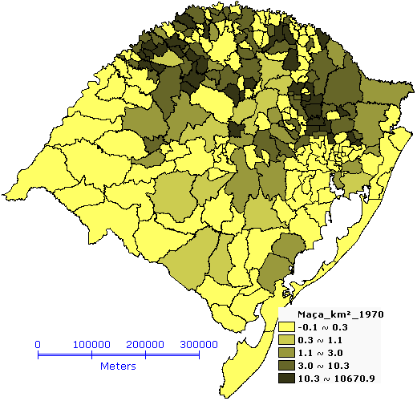 | 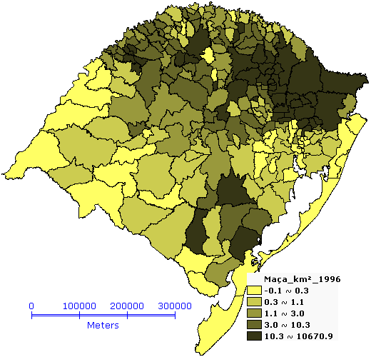
Fonte: IBGE - Censos Agropecuários de 1970 e 1996.

No início do período analisado a produção de maçã era praticamente inexistente, havendo algum registro de valor nos municípios de Garibaldi e Veranópolis. Sua evolução modificou completamente o quadro de composição do VBPA em diversos municípios como Vacaria, Canela, Bom Jesus, Lagoa Vermelha, São Francisco de Paula, Flores da Cunha e arredores, caracterizando uma forte concentração regional da produção.
No final do período analisado já é possível visualizar a consolidação da produção de maçã em diversos municípios dos campos de cima da Serra. Municípios como Vacaria, Canela, Bom Jesus, Lagoa Vermelha, São Francisco de Paula e Flores da Cunha passaram a contar com uma nova atividade agropecuária de grande participação em seu VBPA. Por tratar-se de movimento mais recente é possível que o mesmo tenha continuado no período posterior ao Censo de 1996, o que poderá ser constatado quando da análise dos dados do Censo de 2007.

7 – A Produção de Bovinos de Corte
A produção de bovinos de corte é uma atividade tradicional do Rio Grande do Sul e sua contribuição para o crescimento do VBPA estadual entre 1970 e 1996 foi modesta. Sua participação no valor da produção global do Estado era importante em 1970 e, embora um pouco inferior devido ao seu reduzido crescimento no período, continua sendo expressiva, de modo especial nos municípios da região produtora.

Figura 8 – Valor da Produção de BOVINOS DE CORTE, por município – 1970 e 1996
Valor da produção/Km² - 1970 | Valor da produção/Km² - 1996
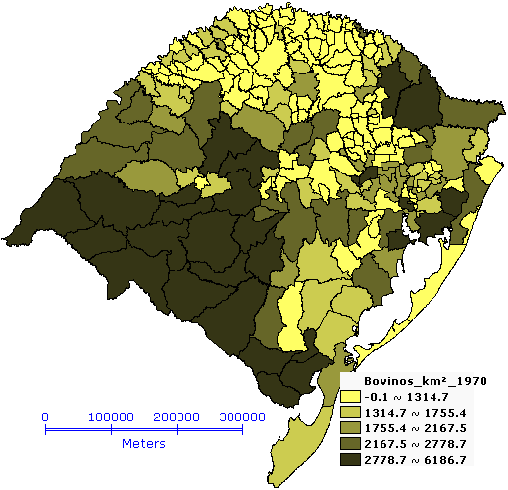 | 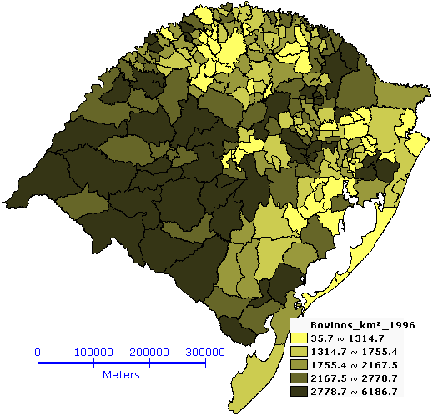
Fonte: IBGE - Censos Agropecuários de 1970 e 1996.

O valor bruto da produção de bovinos de corte, em 1970, era de R$ 619,28 milhões (valores corrigidos para 1996) e, com um crescimento de 6,25% no período, subiu para R$ 657,95 milhões, no ano de 1996. Em termos absolutos o valor da produção aumentou em R$ 38,68 milhões, representando uma contribuição positiva de 3,93% para o crescimento do VBPA estadual. O volume de produção física de carne bovina, de 90,79%, está na base do desempenho da atividade. Porém, o preço médio da atividade caiu em 44,31% no mesmo período.
No início do período analisado a produção de bovinos representava grande importância nas regiões da Campanha e Sul, com destaque para os municípios de Bagé, Alegrete, Santana do Livramento, Dom Pedrito e Uruguaiana pelo valor da produção em termos absolutos e para os municípios de Julio de Castilhos, Tupanciretã e Dom Pedrito pela densidade de valor da produção por Km². Sua evolução não modificou significativamente o quadro, no que tange a ordem entre os municípios produtores, mas mostra claramente uma redistribuição da produção. Em todos os grandes municípios houve redução do valor da produção e, ao inverso, houve crescimento significativo em diversos municípios de menor porte, alterando o quadro de distribuição regional da produção. Percebe-se uma associação da produção de bovinos com atividades de lavoura, especialmente arroz e soja, alternando período de produção de grãos com períodos de produção de pastagens para o gado.

8 – A Produção de Milho
A produção de milho é de fundamental importância para a agropecuária gaúcha, pois além de representar uma parcela importante do VBPA estadual, participa como insumo principal das atividades pecuárias, especialmente a avicultura, a suinocultura e a pecuária leiteira. Apesar do crescimento da produção física, no período analisado, o valor da produção de milho diminuiu e sua contribuição ao crescimento do VBPA estadual foi negativa.

Figura 9 – Valor da Produção de MILHO, por município – 1970 e 1996
Valor da produção/Km² - 1970 | Valor da produção/Km² - 1996
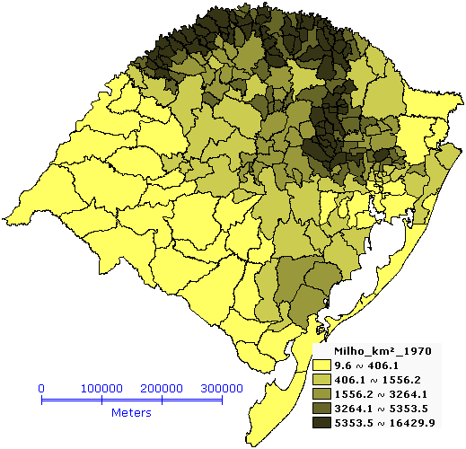 | 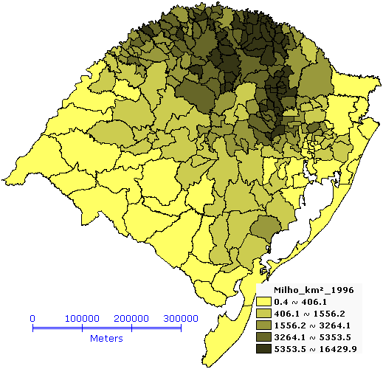
Fonte: IBGE - Censos Agropecuários de 1970 e 1996.

Em 1970 o valor bruto da produção de milho foi de R$ 427,2 milhões (valores corrigidos para 1996) e, com uma redução de 5,1% no período, ficou em R$ 405,5 milhões no ano de 1996, para o total do Rio Grande do Sul. Em termos absolutos a diminuição no valor da produção foi de R$ 21,66 milhões, o que representa 2,2% de contribuição negativa para o crescimento do VBPA estadual. É importante registrar que o crescimento do volume de produção física foi expressivo, num percentual de 29%, índice que foi anulado pela diminuição do preço médio do produto entre as duas datas, na ordem de 26,62%.
A Figura 9 mostra que a produção de milho ocorre em praticamente todo o Estado. O crescimento da produção física ocorreu pela ampliação das áreas destinadas à cultura nos municípios produtores tradicionais, com pequena ampliação do raio de abrangência. Em 1970, merecem destaque os municípios de Canguçu, Três Passos, Tenente Portela, Tapejara, Marau e Santa Cruz do Sul pelo volume total produzido, os municípios de Nova Araçá, Serafina Corrêa, Boa Vista do Buricá e Paraí pela densidade da produção por Km². Já, em 1996, com ampliação da atividade em seu território destacam-se os municípios de Cruz Alta, Vacaria, Erechim, Passo Fundo e Palmeira das Missões em valor absoluto de produção.

9 – A Produção de Suínos
A produção de suínos também é uma atividade com contribuição negativa no crescimento do VBPA estadual entre 1970 e 1996. Sua participação no valor da produção global do Estado era importante em 1970, mas reduziu-se devido ao crescimento negativo que registrou ao longo do período, mantendo grande importância em determinados municípios.

Figura 10 – Valor da Produção de SUÍNOS, por município – 1970 e 1996
Valor da produção/Km² - 1970 | Valor da produção/Km² - 1996
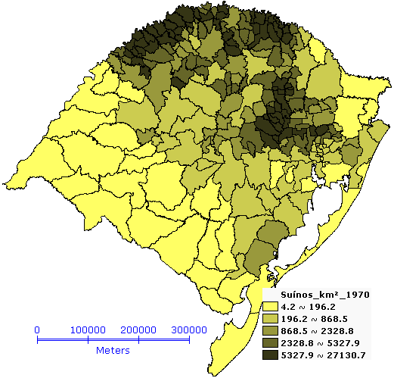 | 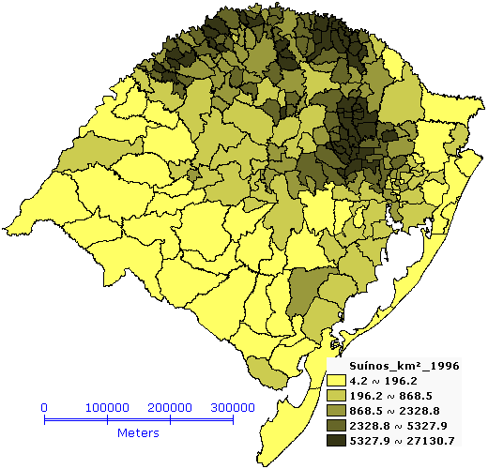
Fonte: IBGE - Censos Agropecuários de 1970 e 1996.

O valor bruto da produção de suínos, em 1970, foi de R$ 374,6 milhões (valores corrigidos para 1996) e, com um crescimento negativo de 9,26% no período, baixou para R$ 339,92 milhões, no ano de 1996. Em termos absolutos o valor da produção diminuiu em R$ 34,68 milhões, representando uma contribuição negativa de 3,53% para o crescimento do VBPA total do Estado. Mesmo tendo apresentado aumento de 96,4% no volume de abates e produção física, o comportamento baixista dos preços médios de 53,8% está na base do desempenho da atividade.
No início do período analisado a produção de suínos era muito importante nas regiões do Vale do Rio Taquari e do Noroeste, com destaque para os municípios de Três Passos, Lajeado, Estrela, Santo Cristo, Horizontina e Três de Maio pelo montante de valor produzido. Os municípios de Boa Vista do Buricá, Nova Araçá, Santo Cristo, Crissiumal, Cerro Largo, Estrela e Roca Sales destacavam-se pela densidade de valor da produção por Km². Sua evolução modificou o quadro de distribuição regional da produção, com destaque para os municípios de Estrela, Aratiba, Casca, Arroio do Meio, Santa Rosa, Erechim, Marau e Serafina Correa cuja produção aumentou, combinado com a redução em vários dos principais produtores de 1970. E municípios como Aratiba, Paim Filho, Mariano Moro, Cerro Largo, Serafina Correa, Severiano de Almeida e outros a produção de suínos responde por mais de 25% dos seus respectivos VBPAs e se constitui na principal atividade agropecuária.

10 – A Produção de Trigo
A triticultura era a atividade agropecuária mais importante do Rio Grande do Sul em 1970, respondendo por 17,23% do seu VBPA global e foi a atividade com o pior desempenho no período analisado. Seu péssimo desempenho afetou fortemente os resultados estaduais, mas foi ainda mais decisivo para os municípios em que sua contribuição para o valor da produção era mais expressiva, com era o caso de Pejuçara, Chiapeta, Coronel Bicaco, São Borja e outros tantos.

Figura 11 – Valor da Produção de TRIGO, por município – 1970 e 1996
Valor da produção/Km² - 1970 | Valor da produção/Km² - 1996
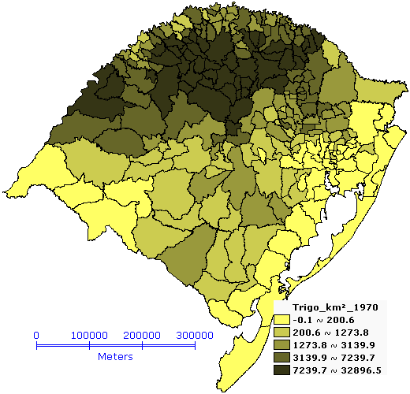 | 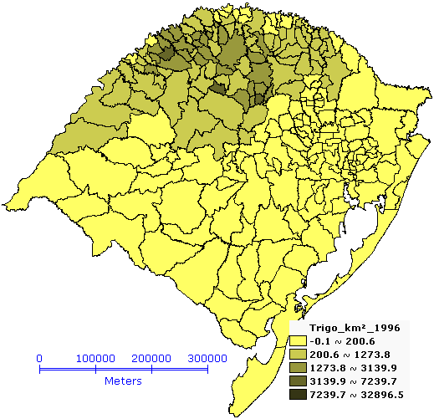
Fonte: IBGE - Censos Agropecuários de 1970 e 1996.

O valor bruto da produção de trigo no Rio Grande do Sul foi de R$ 893,4 milhões, em 1970 (valores corrigidos para 1996), mas com a redução de 92,5% no período, baixou este montante para R$ 66,97 milhões, no ano de 1996. Em termos absolutos o valor da produção diminuiu em R$ 826,46 milhões, representando uma contribuição negativa de 84,03% para o crescimento do VBPA total. Portanto, na hipótese de se retirar o trigo do quadro de análise, o VBPA do Estado apresentaria um crescimento de 45% (ao invés dos 19% registrados) e o resultado de diversos municípios se alteraria substancialmente. O volume de produção física de trigo diminuiu em 71,4%, como reflexo das alterações que ocorreram na política agrícola nacional que, além de retirar incentivos e garantias a triticultura, provocou uma redução significativa no preço médio pago aos produtores de 73,8% no período de 1970 a 1996.
No início do período analisado a produção de trigo era predominante em grande parte do Planalto gaúcho, com destaque para os municípios de São Borja, Passo Fundo, Santo Ângelo, Cruz Alta, Palmeira das Missões e Giruá pelo montante de produção. E, para os municípios de Tapera, Não-me-Toque, Colorado, Selbach, Victor Graeff, Giruá e Independência pela densidade de produção por Km². Sua expansão foi interrompida pela alteração na política agrícola nacional e a retirada das garantias de preço e de compra pelo governo federal. Sua produção passou a ser secundária e complementar às culturas de verão, especialmente a soja. Em 1996, restavam com algum destaque na produção de trigo os municípios de Santo Ângelo, Cruz Alta, Palmeira das Missões e Passo Fundo em volume total, mas em níveis muito inferiores aos registrados em 1970 e os municípios de Pejuçara, Tapera, Santa Rosa e Cândido Godoi pela densidade econômica, também em outros níveis.

11 – Outras Atividades Agropecuárias
Além das 10 atividades agropecuárias analisadas especificamente, existe uma gama enorme de outras cuja participação no VBPA do Rio Grande do Sul é menor. Esta enorme variedade de produtos, que compreende a produção de silvicultura, a extração vegetal, a horticultura, diversas lavouras temporárias e permanentes, além de atividades de produção pecuária, foi agrupada no item Outras Atividades Agropecuárias e representava cerca de 23% do VBPA estadual em 1996. Estas atividades também contribuíram para o crescimento do VBPA estadual entre 1970 e 1996, especialmente em determinadas regiões ou municípios.
O valor bruto da produção das outras atividades agropecuárias, em 1970, era de R$ 1,323 bilhões (valores corrigidos para 1996) e, com um crescimento de 7,44% no período, subiu para R$ 1,421 bilhões, no ano de 1996. Em termos absolutos o valor da produção aumentou em R$ 98.430 milhões, representando uma contribuição de 10,01% para o crescimento do VBPA estadual. A expansão de tais atividades pode estar representando uma diversificação da produção agropecuária ou o desenvolvimento de atividades especializadas em determinados locais.
No início do período analisado a valor da produção destas outras atividades apresentava alguma importância nas regiões da Campanha e Metropolitana, com destaque para os municípios de Pelotas, Porto Alegre, Alegrete, Bagé, Uruguaiana e Santana do Livramento pelo montante de produção, por razões que certamente incluem a pecuária extensiva (ovinos e eqüinos), a fruticultura e a horticultura. Tomados pela densidade de valor da produção por Km² destas outras atividades, o destaque recai em Porto Alegre, Cachoeirinha, Ivoti e Garibaldi, reforçando a relação com a horticultura.

Figura 12 – Valor da Produção de OUTRAS ATIVIDADES, por município – 1970 e 1996
Valor da produção/Km² - 1970 | Valor da produção/Km² - 1996
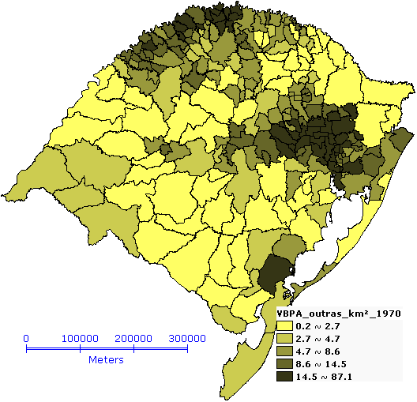 | 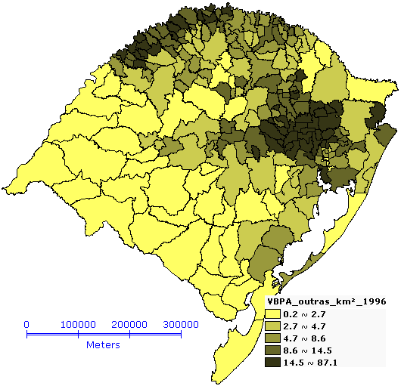
Fonte: IBGE - Censos Agropecuários de 1970 e 1996.

Sua evolução modificou significativamente o quadro de distribuição regional da produção, com crescimento significativo de sua participação no valor da produção de diversos municípios de menor porte. Pode-se deduzir daí a existência de um crescimento mais acentuado das atividades mais intensivas por área, como é o caso dos hortigranjeiros e da criação de pequenos animais, em contrapartida com um menor crescimento das atividades extensivas, como ovinocultura, e outras.

3 – Relações entre as especificidades regionais e setoriais

A observação dos dados sobre o Valor Bruto da Produção Agropecuária Municipal do Rio Grande do Sul em dois momentos históricos distintos, conforme foi feito acima, possibilita fazer uma série de constatações relevantes sobre as dinâmicas setoriais e regionais de desenvolvimento da agropecuária.
Existem diversos movimentos que podem ser percebidos neste período de tempo articulando características dos recursos naturais disponíveis nos municípios com especificidades técnicas das atividades agropecuárias num ambiente econômico e de mercado que compõem oportunidades e restrições ao desenvolvimento de cada território. Neste estudo foi possível detectar os seguintes movimentos:

3.1 – A Expansão da Avicultura na Serra Gaúcha
Este foi, sem dúvidas, o movimento que gerou o maior impacto no VBPA do Rio Grande do Sul e em sua distribuição municipal e regional. O crescimento acelerado da produção de frangos modificou profundamente a realidade da agropecuária em diversos municípios localizados na região da Serra.
A avicultura existente no Rio Grande do Sul até 1970 possuía características muito distintas das atuais. Predominavam as criações de quintal e praticamente todas as unidades agrícolas possuíam certo número de aves que exigiam poucos cuidados e forneciam pequenas quantidades de ovos e carne. Poucos municípios possuíam produtores que tinham a avicultura como uma atividade econômica, donde pudessem obter sua renda. Posteriormente, a avicultura sofreu transformações importantes e foi organizada como atividade empresarial. Não foi propriamente uma evolução, mas muito mais a implantação de uma nova atividade, independente daquela que existia anteriormente.
A nova atividade apresenta características marcantes em relação ao grau de desenvolvimento tecnológico, de especialização e de integração dos diversos segmentos produtivos envolvidos. Dessa forma, a produção passou a ser feita em grande escala, viabilizando o emprego da tecnologia mais avançada existente no mundo.
Constitui característica da atividade a rápida concentração e centralização de capitais. Em poucos anos as grandes integradoras (Sadia, Perdigão, Frango Sul, Pena Branca, Minuano, etc.) conseguiram abarcar todos os segmentos produtivos sob sua direção e em grandes escalas de produção. Essas grandes empresas têm definido a dinâmica da atividade e sua expansão no Estado e no país, possuindo elevado grau de influência nas instâncias governamentais. No mercado, podem ser encontrados dois elementos fundamentais para a expansão da avicultura: - Os ganhos de produtividade alcançados que permitiram a redução dos custos do frango ofertado no mercado brasileiro; e, - A abertura do mercado internacional a partir de 1975, com preços compensadores e demandas por quantidades ilimitadas para as possibilidades brasileiras.
Fundamentalmente a Avicultura é uma atividade muito dinâmica, conduzida empresarialmente pelas empresas integradoras e que responde rapidamente aos incentivos do mercado. Possui grande capacidade competitiva frente aos demais produtores e continua aumentando seu espaço e sua importância na economia do Estado.

3.2 – A Expansão da Lavoura de Arroz na Região da Campanha
Outro movimento que gerou grande impacto no VBPA do Rio Grande do Sul foi a expansão da lavoura de arroz em vastas áreas de terras ocupadas pela pecuária extensiva, na região da Campanha.
O Rio Grande do Sul foi o Estado que liderou a arrancada de produção nacional de arroz, impulsionado pela introdução da irrigação mecânica em 1903, no município de Pelotas. Os fartos mananciais de água e as extensas várzeas existentes ao longo de toda a depressão central foram importantes para que a nova tecnologia tivesse rápida difusão e a área cultivada com arroz fosse ampliada. A análise da rizicultura gaúcha no período 1970-96 deve levar em conta que se trata de uma atividade que se desenvolve sobre bases empresariais desde o início do século. Foram feitos pesados investimentos em capital fixo e em tecnologia de ponta na cultura. Portanto, trata-se de observar o desenvolvimento de uma atividade que formou e consolidou sua estrutura produtiva antes do período analisado.
Os dados analisados, referentes ao período 1970-96, mostram claramente que a cultura do arroz seguiu em franco crescimento no Estado. A área colhida mais que dobrou e na produção física o crescimento foi ainda mais acentuado, praticamente quadruplicando no período, em função dos ganhos de produtividade por unidade de área que elevaram o rendimento médio de 3.000 kg/ha para quase 5.000 kg/ha. Sua expansão ocorreu, principalmente, na região da Campanha, em terras de várzeas anteriormente utilizadas pela pecuária extensiva.
Dessa forma o Estado aumentou significativamente a sua importância no cenário nacional da produção de arroz. A rizicultura gaúcha beneficiou-se enormemente com os avanços da indústria de máquinas e equipamentos agrícolas (que foram aperfeiçoados, melhorando o seu desempenho e generalizando a sua utilização), da indústria de fertilizantes e corretivos químicos, da indústria de defensivos agrícolas (permitindo o cultivo mais intensivo das terras, sem reduzir o rendimento) e da própria indústria de beneficiamento do arroz, que ocorreram nas décadas 60 e 70. O acesso a energia elétrica, embora ainda não garantido a todos, também permitiu avanços importantes na irrigação, reduzindo significativamente os custos.
O avanço da pesquisa, criando variedades mais produtivas e desenvolvendo novos métodos de cultivo é outro aspecto importante a ser destacado. Também ocorreram avanços na área da comercialização e industrialização do arroz com o desenvolvimento de novos equipamentos para secagem, armazenamento e beneficiamento do produto, reduzindo as perdas e aumentando a qualidade e a variedade de produtos oferecidos ao mercado (arroz parboilizado, malequizado, óleo de arroz, flocos, etc.).
Porém, todo esse desenvolvimento da rizicultura não conseguiu superar um problema que se recoloca a todo momento: o mercado. Embora seja uma atividade moderna, com tecnologia avançada e alta intensidade de capital, o seu produto destina-se ao consumo da grande massa popular. O arroz é um alimento básico da população e a maior quantidade do produto continua sendo consumida pela população de baixa renda. Por isso, o seu mercado encontra-se tão retraído quanto concentrada está a renda nesse país. O efêmero momento histórico de melhoria da renda da população ocorrido durante o Plano Cruzado em 1986, serve de exemplo e demonstra claramente que os limites do mercado não são determinados pela fome ou pela necessidade nutricional da população, mas pela renda disponível para adquirir os alimentos.

3.3 – A Inversão do Binômio Trigo-Soja no Planalto Gaúcho
No Planalto gaúcho ocorreram dois movimentos em sentidos opostos, ambos com grande impacto no VBPA do Rio Grande do Sul e em sua distribuição municipal e regional. Um deles é definido pela brutal queda no valor da produção de trigo, que deixou de ser a atividade agropecuária mais importante do Estado (17,5% em 1970) para contribuir com apenas 1,1% do total em 1996. O outro, em sentido inverso, é o processo de expansão da soja cujo valor da produção cresceu significativamente. Em nível de Estado, e de alguns municípios, houve uma certa compensação de um movimento por outro, mas é importante assinalar que a soja expandiu sua área em municípios que não produziam trigo ou produziam pouco e que a redução do valor da produção de trigo ocorreu em muitos municípios que já haviam ocupado suas terras com a soja em 1970 e, portanto, tinham poucas possibilidades para continuar a expansão.
Quando se imaginava que a triticultura gaúcha havia atingido um patamar de estabilidade e maturidade na produção, mesmo sob a tutela do governo federal, sobretudo em relação ao mercado, o quadro sofreu uma alteração substancial. As mudanças na política agrícola oficial, nos anos 1990, especialmente com o fim do monopólio estatal de comercialização do trigo, colocaram em risco todo o esforço e os recursos públicos empregados durante muitos anos de valorização da triticultura nacional.
Além das incertezas climáticas, configurou-se um cenário de mercado completamente desfavorável, com o fim da compra estatal do trigo e diante da concorrência do trigo importado, especialmente do MERCOSUL, com qualidade superior e preços acessíveis aos grandes consumidores de grãos, os preços caíram acentuadamente. Em conseqüência, houve forte redução da área cultivada e da produção física.
Já a cultura da soja, introduzida no Brasil por imigrantes japoneses no início do século XX, somente adquire certa importância a partir dos anos 1950. No Rio Grande do Sul seu cultivo começou através dos colonos, na microrregião de Santa Rosa, visando atender o autoconsumo. O primeiro indício de comercialização do produto somente pode ser registrado em 1936 e pouco incremento houve nas duas décadas seguintes.
Com a expansão da triticultura, nas décadas de 50 e 60, a soja ganhou um importante espaço para crescer, aproveitando-se de toda a estrutura montada para o trigo. Enquanto cultura secundária, a soja utilizava, durante o verão, as mesmas áreas de terras, máquinas, equipamentos e força de trabalho que o trigo ocupava no inverno. As cooperativas "tritícolas" assumiram a comercialização da soja e aproveitaram os mesmos armazéns, silos, secadores, balanças e escritórios. Com duas safras por ano a velocidade de rotação do capital empregado tornou-se muito maior. Formou-se assim o chamado "binômio trigo-soja", através do qual se produz uma profunda transformação na agropecuária do Planalto gaúcho.
Porém, diferentemente do trigo, a soja não apresentou problemas de adequação às condições naturais de produção e não sofreu a concorrência do exterior. Além disso, o mercado internacional estava ávido pela soja brasileira e oferecia bons preços e pagamentos adiantados. Nestas condições o crescimento da área colhida e da produção atinge um ritmo alucinante, principalmente na década de 1970.
A área colhida no estado se expandiu da casa dos 200 mil hectares de 1960 para 4 milhões de hectares em 1979, simplesmente multiplicando-se por 20 em 20 anos. A produção física que também arranca das 200 mil toneladas em 1960, cresce espantosamente para atingir 5,6 milhões de toneladas em 1977 e 6 milhões em 1981, multiplicando-se por 30.
Os preços do produto, extremamente elevados, no mercado internacional nas safras de 1973 e 1974 provocaram o chamado "boom da soja". Sua participação na área total das lavouras do Estado, que em 1960 era inferior a 10%, ultrapassou os 40% na década de 80 e no Valor da Produção (VBPA) sua participação passou de 5% para 40% no mesmo período (TRENNEPOHL, 1997).

3.4 – O Crescimento da Produção de Fumo na Região Central do Estado
Também gerou impacto significativo no VBPA do Rio Grande do Sul, e em sua distribuição municipal e regional, o crescimento do valor da produção de fumo. Impulsionados pelos preços ofertados pelo mercado internacional os fumicultores ampliaram suas áreas de produção, muitas vezes em detrimento de culturas como o feijão e o milho, e investiram em infra-estrutura de estufas e sementeiras.
A produção de fumo, estreitamente integrada à indústria de beneficiamento e fabricação de cigarros, teve sua grande arrancada em l9l4, quando a Souza Cruz, adotando o sistema de integração com as pequenas unidades produtivas rurais, passou a estimular o aumento da produção, produtividade e qualidade do produto. O núcleo pioneiro de Santa Cruz do Sul - RS intensificou sua produção e foram abertas novas áreas, inclusive, em Santa Catarina e no Paraná.
O desenvolvimento da fumicultura no Estado e no Brasil está diretamente ligado a estratégia e a dinâmica empreendida pelas companhias fumageiras (especialmente a Souza Cruz), que também possuem influências no mercado internacional. A área colhida de fumo no Estado cresceu ao longo do período e a produção física teve um crescimento bem maior, indicando um aumento do rendimento médio. O valor bruto da produção teve um crescimento ainda maior, indicando um crescimento no preço médio do produto provavelmente ligado a melhoria da qualidade do fumo produzido e a sua melhor classificação para o mercado.
A cultura do fumo no Rio Grande do Sul é praticada principalmente nas zonas coloniais, onde predomina a pequena propriedade. Muito exigente em trabalho, a cultura tem por característica o emprego da força de trabalho familiar, existente em grande número nas regiões de produção.
A principal característica da produção de fumo é a integração e completa submissão das unidades produtivas agrícolas às orientações das companhias industriais. As companhias financiam a construção de estufas ou galpões, a aquisição de máquinas e equipamentos, fornecem os insumos agrícolas necessários, prestam assistência técnica intensiva, etc., em troca da garantia de entrega do produto.
Trata-se de uma cultura muito exigente, produzida através de um pacote tecnológico caro e complexo. As exigências em termos de conhecimentos técnicos sobre a produção, o volume de capital necessário e a oligopolização do mercado praticamente impossibilita a produção não integrada, de forma autônoma pelas unidades agrícolas.
Apesar de toda essa dependência e submissão do produtor rural aos ditames das indústrias, a atividade fumageira tem se mostrado remuneradora, se comparada a outras atividades agrícolas. Evidentemente não se está falando em termos de capitalização dos produtores, até porque isto poderia torná-los independentes, mas em termos de absorver um grande contingente de força de trabalho e de remunerá-lo dentro dos padrões brasileiros.
A dinâmica de desenvolvimento da atividade é determinada diretamente pelas companhias industriais, que produzem e repassam aos produtores rurais os avanços tecnológicos que se fazem necessários. É uma atividade literalmente organizada pelas grandes companhias que, de acordo com sua inserção no mercado nacional e internacional determinam a quantidade, a qualidade, os preços e os locais de produção.

3.5 – A Expansão da Produção Leiteira em Diversas Regiões
Outro movimento que gerou impactos no VBPA do Rio Grande do Sul e em sua distribuição municipal e regional foi a expansão da produção leiteira. Os primeiros indícios de organização da atividade leiteira surgiram em 1936 com a fundação da Associação dos Criadores de Gado Holandês do RS, seguida pela construção do chamado "Entreposto de Leite", através do governo estadual, em 1937. O "Entreposto de Leite", cuja exploração foi entregue á SABEL - Sociedade Anônima Beneficiadora de Leite, possibilitou que a população da capital consumisse leite pasteurizado, com reflexos imediatos no incremento do volume de produção e consumo do produto.
A partir de 1960 as indústrias de laticínio sofreram sensíveis modificações em sua estrutura. Surgiram novas empresas e ocorreu a ampliação e modernização das plantas industriais. Estimuladas pela demanda crescente e a boa rentabilidade do setor, as empresas industriais decidiram investir no apoio e organização da produção, através da criação e/ou ampliação dos quadros técnicos para prestar assistência, pagamento de "preço-estímulo" em função do volume e da qualidade do produto, financiamentos, etc.
Em 1970 o governo estadual criou a CORLAC - Companhia Riograndense de Laticínios e Correlatos, empresa de economia mista, para assumir a estrutura e atividade do DEAL - Departamento Estadual de Abastecimentos de Leite. As instalações foram ampliadas e modernizadas e a linha de produção foi diversificada.
O maior impacto ocorreu em 1976 com a estruturação da CCGL - Cooperativa Central Gaúcha de Leite. Criada por cooperativas singulares, que se responsabilizaram pela organização e coleta da produção de seus associados. A CCGL é uma cooperativa de segundo grau (suas associadas são cooperativas) especializada em laticínios. Inicialmente tratou de dar vazão a uma produção existente, através do beneficiamento simples (pasteurização) e da colocação nos mercados consumidores. Rapidamente entrou para a transformação do leite em derivados mais nobres e rentáveis e passou a fomentar a melhoria da produção de seus fornecedores em qualidade e quantidade. Sua fatia no mercado cresceu rapidamente e em pouco mais de 10 anos de funcionamento já se responsabilizava pela metade do leite coletado sob inspeção federal no Estado.
A produção leiteira do RS é realizada fundamentalmente em duas regiões, caracterizando duas bacias leiteiras distintas. A "bacia leiteira tradicional" localizada na região Metropolitana e da Serra, que foi durante muito tempo a principal produtora do Estado. A "nova bacia leiteira" está localizada na região do Planalto, que se desenvolveu significativamente a partir da década de 70, especialmente após a criação da CCGL. Em 1996, cada uma delas representava aproximadamente 35% da produção estadual, enquanto os 30% restantes eram oriundos de uma produção mais dispersa nas demais regiões do Estado.
O centro estratégico da pecuária leiteira é o setor industrial, que se responsabiliza pela organização da coleta do leite, recebimento, beneficiamento e transformação em produtos finais adequados ao consumo e pela distribuição dos mesmos aos locais de venda nos grandes mercados consumidores. Sob a orientação e estímulo das indústrias de laticínios a produção leiteira do Estado avançou passos importantes em direção a sua modernização. A inseminação artificial, a ordenha mecânica e as pastagens artificiais são exemplos de práticas cada vez mais difundidas, que na década de 60 eram apenas possibilidades restritas a poucos produtores. O grande desafio da atividade é a especialização e o aumento da escala de produção das unidades agrícolas, com vistas ao aumento do rendimento e redução dos custos.
Para os produtores rurais a atividade tem uma importância fundamental, na medida em que garante uma receita mensal. Esse ingresso regular garante a aquisição dos alimentos da família, sendo sintomática a presença desses agricultores nos supermercados quando é "dia de pagamento do leite". Essa razão talvez seja mais importante que a própria rentabilidade para manter a produção dos pequenos produtores. Para quem produz em maior escala, evidentemente, a situação se modifica.

3.6 – A Intensificação da Produção de Bovinos de Corte
Os dados em si não apontam para qualquer impacto de maior relevância no VBPA do Rio Grande do Sul e em sua distribuição municipal e regional. Entretanto, o comportamento das lavouras de soja e arroz, principalmente, avançando sobre as áreas de campo destinadas a pecuária extensiva faria supor uma tendência de queda do valor da produção de bovinos de corte, o que não é confirmado pelos dados. A hipótese que se apresenta como mais plausível é de que houve sim uma redução significativa das áreas de pasto nativo e, em contrapartida, uma expansão da área de pastagens cultivadas, em rotação com a produção de arroz e de soja.
Durante o período analisado os níveis de produtividade praticamente não se alteraram. O rebanho efetivo esteve em crescimento até 1973, estagnou nos 6 anos seguintes e voltou a crescer entre 1980 e 82. Seguiu-se nova estagnação até o final do período, representando dessa forma um rebanho levemente maior que no início. A taxa de desfrute anual manteve-se em torno de 10% durante os 26 anos considerados.
O dado mais significativo sobre aumento de produtividade na bovinocultura é sobre a relação entre o rebanho total e a área total de pastagens. Em 1960 a relação era de 0,7 animais por hectare de pastagens, passando essa relação para 0,84 em 1970, 1,05 em 1980 e 1,5 em 1996. Embora as informações estejam agregadas em níveis pouco adequados, indicam no sentido de uma evolução positiva. Seria necessário deduzir a influência do rebanho leiteiro, que cresceu muito no período e relacionar também com o comportamento do rebanho ovino, que ocupa as mesmas pastagens.
O principal problema da produção é a alimentação dos animais durante o período de inverno. As pastagens naturais, que são fartas e de boa qualidade durante o verão, perdem totalmente suas qualidades no inverno. O cultivo de pastagens artificiais e outras formas de melhorar a alimentação durante o inverno teriam resultados significativos no desempenho da pecuária de corte no Estado. Além disso, criariam oportunidade de viabilização de outros procedimentos complementares, que poderiam resultar em ganhos de produtividade.
O mercado da carne bovina tem se mostrado bastante instável, colocando em risco os investimentos na atividade, normalmente de longo prazo. O achatamento salarial, a concentração de renda e a concorrência de carnes mais baratas (frangos) reduziram significativamente o espaço da carne bovina no mercado interno. No mercado externo o problema tem sido a falta de competitividade do produto brasileiro e gaúcho frente aos melhores índices de produtividade da Argentina, Austrália e Nova Zelândia e frente aos pesados subsídios da União Européia e dos Estados Unidos.

3.7 – O Fenômeno da Produção de Maçã no Nordeste
Apesar de não ter gerado um grande impacto no VBPA do Rio Grande do Sul, o crescimento espetacular da produção de maçã pode ser considerado um fenômeno por suas características. Uma atividade inexpressiva em 1970 passou a ser produzida em municípios que descobriram sua aptidão para a cultura muito lentamente e que superou em valor de produção outras atividades tidas como mais promissoras. Além do mais, sua produção ocorre de forma bastante concentrada em menos de uma dezena de municípios, onde contribui decisivamente para o desempenho do VBPA municipal.
O ano de 1977 pode ser considerado como marco na transformação da atividade. Até então os poucos pomares existentes eram constituídos por variedades sem maior qualidade, implantados empiricamente, e o produto era colocado a granel no mercado regional sem contar com nenhuma infra-estrutura de comercialização. O mercado nacional era abastecido basicamente pelas importações, principalmente da Argentina. Com a implementação do Projeto de Fruticultura de Clima Temperado (PROFIT), e oferecendo incentivos fiscais, crédito rural e assistência técnica, foram instalados pomares com novas variedades e investimentos em infra-estrutura de processamento e comercialização. O principal argumento dos técnicos que elaboraram o PROFIT era de substituir as importações da fruta pela produção nacional (NEUMANN, 1997).
Muitas variedades foram introduzidas, sendo que algumas não se adaptaram devido aos baixos índices de produtividade, enquanto outras, apesar de produtivas, não tiveram aceitação no mercado. Ao longo do tempo, foram despontando as variedades Gala e Fugi, por suas características de produtividade, sabor e apresentação. O município de Vacaria se destacou no Estado e no país tanto na área plantada quanto na capacidade de armazenamento frigorífico e equipamentos de classificação e embalagem. Foram determinantes, para o desenvolvimento da atividade, o clima e o solo apropriados, permitindo a mecanização e a implantação de extensas áreas de pomares, em resposta aos incentivos fiscais oferecidos pelas políticas públicas.
Outros municípios próximos, como Bom Jesus, São Francisco de Paula e Cambará do Sul, também com ótimas condições de clima e solo, apresentaram crescimento na atividade, porém em ritmo inferior, fato que podia estar relacionado às dificuldades de acesso ao mercado oriundas da falta de infra-estrutura e das péssimas condições das estradas federais.
Em cerca de 20 anos a produção nacional, impulsionada principalmente pela produção do Rio Grande do Sul e Santa Catarina, cresceu significativamente e passou a abastecer o mercado nacional, cujo consumo também apresentou crescimento expressivo. O desenvolvimento da atividade, com ganhos significativos de produtividade e redução de custos, proporcionou uma queda nos preços da fruta ao consumidor e uma popularização do consumo.

4.8 – A Queda no VBPA na Região Metropolitana da Capital Gaúcha
Um movimento que gerou impacto negativo no VBPA do Rio Grande do Sul e em sua distribuição municipal e regional foi o processo de urbanização da população gaúcha e, especialmente, da rápida concentração populacional na região metropolitana de Porto Alegre. Áreas de produção agropecuária foram urbanizadas e redirecionadas em suas finalidades, com impactos na redução do valor da produção agropecuária destes municípios.

Considerações Finais

O objetivo desse artigo foi apresentar as principais constatações feitas na análise setorial sobre a evolução do Valor Bruto da Produção Agropecuária – VBPA, dos municípios gaúchos no período de 1970 a 1996.
Diante dos resultados ficaram evidentes as alterações espaciais das principais atividades da agropecuária do Rio Grande do Sul, no período referido. A expansão da avicultura na serra gaúcha; a expansão da lavoura de arroz na região da Campanha; a inversão do binômio trigo-soja no Planalto Gaúcho; o crescimento da produção de fumo na região central do Estado; a expansão da produção leiteira em diversas regiões; a intensificação da produção de bovinos de corte; o fenômeno da produção de maçã no Nordeste do Estado; e a queda no VBPA na Região Metropolitana, foram as principais características desse processo de alteração espacial do VBPA gaúcho nesse período.
As dinâmicas da conjuntura econômica nacional, do processo de mecanização/tecnificação do campo, e do processo de urbanização contribuíram para esse fenômeno e para a consolidação da identidade regional gaúcha. Além disso, a implantação de empresas agroindustriais de grande porte no Estado contribuiu para a difusão de algumas atividades, em especial a de abate de aves e de transformação do leite.
Neste contexto, o Estado consolidou, no período, três grandes regiões: o Sul no binômio arroz/bovinocultura, o noroeste na produção de grãos, em especial soja e milho, e o centro-leste como a região mais diversificada, com forte presença da fruticultura, e da pecuária intensiva, em especial a suinocultura, a avicultura e a produção leiteira.
Além disso, deve-se frisar o sucesso quanto à utilização do novo ferramental metodológico de conversão dos dados municipais. Sem a ajuda desse programa de conversão seria muito difícil fazer uma análise intertemporal com tamanha confiabilidade. Sem dúvida, as possibilidades que esse ferramental apresenta são muitas para os pesquisadores das ciências sociais aplicadas.
Assim, o grande número de constatações feitas ao longo da análise e as possibilidades de leitura da realidade a partir delas permitem concluir pela pertinência do esforço despendido e, especialmente, das potencialidades de retomar esta análise por ocasião da divulgação dos dados do Censo Agropecuário de 2007.

Bibliografia

ALVES, Lucir Reinaldo; PAIVA, Carlos Aguedo Nagel; FERRERA DE LIMA, Jandir. Desenvolvimento e impactos ambientais em mesorregiões fronteiriças selecionadas no Sul do Brasil a partir de 1970. In: CONGRESSO DA SOCIEDADE BRASILEIRA DE ECONOMIA, ADMINISTRAÇÃO E SOCIOLOGIA RURAL, 45, 2007, Londrina, Anais... Londrina: SOBER, 2007.

IBGE – Instituto Brasileiro de Geografia e Estatística. Censo agropecuário 1995-1996: número 22, Rio Grande do Sul. Rio de Janeiro: IBGE, 1998.

IBGE – Instituto Brasileiro de Geografia e Estatística. Censo agropecuário: Rio Grande do Sul. Rio de Janeiro: IBGE, 1974. (VIII Recenseamento Geral - 1970, Série Nacional, v. III, Tomo XXI).

NEUMANN, Tânia Sulzbacher. A evolução da produção de maça no Sul do Brasil: perspectivas de crescimento e competitividade. 1997, 91 p. Monografia (Ciências Econômicas). Universidade de Santa Cruz do Sul – UNISC.

PAIVA, Carlos Aguedo Nagel (Coord.). RS em mapas e dados: bases georreferenciadas para a comparação do desempenho socioeconômico dos municípios gaúchos entre 1966 e 2006. Porto Alegre: FEE, 2007. 1CD-ROM

TRENNEPOHL, Dílson. O processo de desenvolvimento recente da agropecuária gaúcha. Ijuí: Ed. UNIJUI, 1997. (Coleção Trabalhos Acadêmico-Científicos. Dissertação de Mestrado).

 Professor do Departamento de Economia e Contabilidade da UNIJUI – Universidade Regional do Noroeste do Estado do Rio Grande do Sul, e Doutorando do Programa de Pós-graduação em Desenvolvimento Regional da Universidade de Santa Cruz do Sul (UNISC). E-mail: dilson@unijui.edu.br
∗ Economista pela Universidade Estadual do Oeste do Paraná (UNIOESTE)/Campus Toledo. Mestrando do Programa de Pós-graduação em Desenvolvimento Regional da Universidade de Santa Cruz do Sul (UNISC). Bolsista da CAPES. Membro do Grupo de Estudos e Pesquisas em Agronegócio e Desenvolvimento Regional (GEPEC) e do Grupo Dinâmicas Sócio-Econômicas Nacionais e Regionais Comparadas (DISENREC). E-mail: lucir_a@hotmail.com
∗∗ Professor da URI – Universidade Regional Integrada, Campus de Frederico Westphalen e Doutorando do Programa de Pós-graduação em Desenvolvimento Regional da Universidade de Santa Cruz do Sul (UNISC). E-mail: flores@fw.uri.br
Ressalta-se que para a construção das Figuras 1 a 12 utilizou-se o programa TerraView 3.1.3. Os parâmetros de agrupamento adotados foi o quintil, ou seja, calcula-se o número de municípios (232) e dividi-se em cinco grupos de igual número. Além disso, adotou-se o procedimento de manter a mesma escala de valores em ambos os anos, para cada produto, com o intuído de facilitar a visualização da ampliação, ou não, do número de municípios que se destacavam em cada atividade. Dessa forma, primeiro foi realizado a divisão em quintil para o ano em que o VBPA fosse maior, e manteve-se essa escala de valores para o ano com o menor valor. Nesse último caso o número de municípios em cada grupo não é igual. Faz-se importante lembrar ainda que o TerraView, na definição dos quintis, adota valores maiores e menores, na proporção de uma unidade, na escala dos VBPAs, ou seja, quando tiver município onde o VBPA fosse 0, a escala de valores iniciaria em -0,1, e assim sucessivamente.

